МЕТОДИЧНА РОЗРОБКА

заняття

з дисципліни: Економіка, організація і планування виробництва

спеціальність: 273 Залізничний транспорт

Методична розробка заняття з дисципліни «Економіка, організація і планування виробництва». Підготувала Журба О.В. – викладач кваліфікаційної категорії «спеціаліст другої категорії» Державного вищого навчального закладу «Слов’янський коледж транспортної інфраструктури».

Викладено методику проведення заняття з використанням сучасних технологій.

ПЛАН ЗАНЯТТЯ

Дисципліна: Економіка, організація і планування виробництва
Спеціальність: 273 Залізничний транспорт
Тема заняття: Тарифна система і її елементи: тарифно-кваліфікаційний довідник, тарифні сітки, тарифні ставки, тарифний коефіцієнт
Мета заняття:
дидактична: ознайомити здобувачів освіти з формами оплати праці та їх системами, вивчити особливості тарифної системи та її елементів, формувати вміння визначати тарифну ставку працівників;
розвиваюча: розвивати вміння аналізувати, робити висновки, комунікативні здібності, логічне мислення;
виховна: виховувати зацікавленість дисципліною, прагнення отримувати нові знання самостійно.
Вид заняття: лекція
Методи та форми проведення заняття: слово викладача, інтерактивні завдання (сервіс LearningApps), робота з інтелект-картою, захист студентського проєкту, економічний практикум, інтерактивна вправа «Так чи ні», «Мозковий штурм», інтерактивна вправа «Мікрофон»
Випереджувальні завдання: підготувати студентський проєкт «Безтарифні системи оплати праці»
Міждисциплінарні зв’язки:
забезпечуючі: економічна теорія, охорона праці;
забезпечувані: дипломне проєктування.
Технічні засоби навчання: персональний комп’ютер
Методичне забезпечення: навчальна і робоча програми з дисципліни, інструкційно-методичне забезпечення відкритого заняття, методична розробка відкритого заняття, електронна презентація
Література:
основна:
- Дикань В.Л. Економіка і організація локомотивного господарства [Текст]: підручник / В.Л. Дикань, Ю.Є. Калабухін, В.О. Зубенко, І.В. Токмакова, Т.М. Юсупова. – Харків: УкрДАЗТ, 2011. – 439 с.
- Маслакова С.С. Экономика, организация и планирование локомотивного хозяйства [Текст] / С.С.Маслакова. М.: Транспорт, 2001. – 270с.
допоміжна:
1 Економіка та організація виробництва [Текст]: Підручник / За ред. В.Г. Герасимчука, А.Е. Розенплентера. – К.: Знання, 2007. – 678 с.
ХІД ЗАНЯТТЯ

1 Організаційна частина
1.1 Привітання студентів. Перевірка присутніх
1.2 Підготовка аудиторії до заняття.
Забезпечення емоційної готовності до заняття

2 Актуалізація опорних знань
«Мозковий штурм»
- Поясніть, у чому полягає основний принцип організації заробітної плати?
- Поясніть, чому реальну заробітну плату називають «купівельною спроможністю зарплати»?
- Поясніть права підприємства в області оплати праці
- Укажіть складові заробітної плати
- Перелічіть види доплат до заробітної плати
- Дайте визначення терміну «заробітна плата»

3 Мотивація навчальної діяльності
3.1 Оголошення теми, мети заняття. Запис теми в зошити
3.1.1 Слово викладача
Тема – «Тарифна система і її елементи: тарифно-кваліфікаційний довідник, тарифні сітки, тарифні ставки, тарифний коефіцієнт» (запис теми у зошит).
Мета заняття – ознайомити з формами і системами оплати праці; сформувати уявлення про тарифну систему оплати праці та її елементи; навчитися визначати тарифну ставку виробничих працівників.

3.1.2 Презентація очікуваних результатів:
У результаті вивчення даної теми студенти повинні:
- знати поняття «тарифна система оплати праці», «тарифний коефіцієнт», «тарифна ставка», «тарифно-кваліфікаційний довідник»;
- знати форми і системи оплати праці;
- знати особливості тарифної системи та її елементи;
- вміти визначати годинну тарифну ставку працівника.

  - Пояснення важливості вивчення даної теми
Слово викладача
Для того, щоб сучасне підприємство було успішним у сучасних ринкових умовах дуже важливим є правильна оплата виконаної роботи.
Головною метою формування системи оплати праці є створення на підприємстві такої системи оплати праці, яка була б ефективною як з позицій працівників, так і роботодавця (підприємства) .
Сьогодні на занятті ми з вами будемо вчитися розрізняти різні форми та системи оплати праці, нараховувати заробітну плату, детально розглянемо особливості тарифної системи оплати праці. Цей матеріал потрібен вам для формування навичок аналізувати конкретні виробничі ситуації та приймати кваліфіковані рішення в нарахуванні заробітної платі.

4 Викладання нового матеріалу
4.1 Запис плану лекції План:  - Форми і системи оплати праці  2 Тарифна система і її елементи  4.2 Викладання нового матеріалу  4.2.1 Слово викладача | 
Форми і системи оплати праці
На підприємствах застосовують дві форми оплати праці – відрядну і погодинну. Кожна з цих форм має різновиди (системи).
Система оплати праці – це сукупність правил, які визначають співвідношення між мірою праці й мірою винагороди працівників.

4.2.2 Робота з інтелект-картою
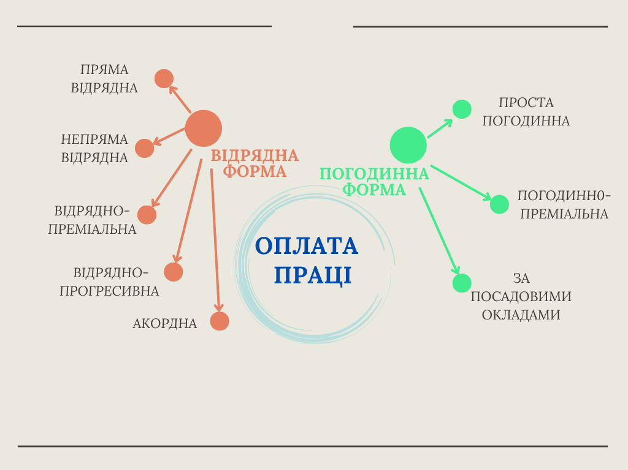

4.2.3 Слово викладача
Відрядна форма оплати праці – нарахування заробітної плати проводиться за вироблену якісну продукцію по установлених розцінках за оплату одиниці продукції. Тому заробіток залежить від обсягів виконаної роботи і потребує якості роботи.
У відповідності до форм оплати праці підприємство може встановлювати систему оплати праці.
Пряма відрядна система праці – праця працівника винагороджується по відрядних розцінках за одиницю обігу незалежно від рівня виконаних норм виробки. Заробіток визначається помноженням обсягу якісно виконаних робіт на відрядну розцінку.
Розцінка визначається діленням погодинної тарифної ставки на норму виробітку або множенням погодинної тарифної ставки на норму часу (в годинах) на виготовлення одиниці продукції.
Непряма відрядна система праці – застосовується для оплати праці допоміжних робітників (підсобників). Заробітна плата підсобників залежить від результатів роботи основних робітників, яких вони обслуговують.
Відрядно-преміальна – до прямої заробітної плати нараховується премія за окремі якісні показники роботи.
Відрядно-прогресивна – об’єм робіт виконаний зверх норми сплачується по збільшених розцінках.
Відрядна заробітна плата може бути індивідуальною та груповою (бригадною). При останній заробітна плата за виконані роботи розподіляється між членами бригади пропорційно розрядах робітників та кількості відпрацьованих ними годин.
Акордна – заробітна плата нараховується за комплекс виконаних робіт у встановлений термін по відповідних розцінках. Існує також акордно-преміальна оплата праці, при якій виплачуються премії за досягненні показники в роботі.
Відрядну оплату праці раціонально застосовувати за таких умов, коли:
- можливе чітке кількісне вимірювання результатів праці та їх залежності від одного або кількох працівників (бригади);
- працівники мають можливість збільшити виробіток або обсяг виконуваної роботи (продукції);
- існує точний облік роботи кожного виконавця;
- на належному рівні організовано нормування праці;
- є потреба на певній дільниці стимулювати підвищення продуктивності праці або збільшення обсягу продукції.
Погодинна форма оплати праці – нарахування заробітної плати залежить від фактично відпрацьованого часу і встановленої норми оплати за одиницю часу.
Погодинна оплата праці одна з форм оплати праці і передбачає проведення нарахування заробітної плати працівникам виходячи з погодинної тарифної ставки, яка встановлюється за домовленістю сторін або в колективному договорі, і фактичної кількості відпрацьованих ними годин за розрахунковий період.
Виділяють три форми погодинної оплати праці – проста погодинна, погодинно-преміальна та оплата за посадовими окладами.
При простій погодинній оплаті заробіток визначається виходячи з кількості відпрацьованого часу та кваліфікації працівника. Робітникам з погодинною заробітною платою сума заробітку визначається виходячи з годинної тарифної ставки та кількості відпрацьованих годин.
При погодинно-преміальній оплаті додатково вводиться преміювання за якісне та своєчасне виконання завдань. Обов`язковою умовою преміювання є виконання місячного плану по технологічних етапах та обслуговування робітниками робочих місць, а також відсутність браку та простоювання машин та обладнання.
За застосування погодинно-преміальної системи з використанням нормованих завдань заробіток може складатися з трьох частин:
- погодинного заробітку, що розраховується пропорційно відпрацьо-ваному часу, і доплат за професійну майстерність та умови (інтенсивність) праці;
- додаткової оплати за виконання нормованих завдань, що нараховується у відсотках до погодинної оплати за тарифом;
- премії за зниження трудомісткості виробів або робіт.
Різновидом погодинної форми оплати праці є система оплати за посадовими окладами, що застосовується на підприємствах усіх галузей економіки. За цією системою оплачуються працівники, робота яких має стабільний характер. Наведіть приклади (економісти, бухгалтера, комірники, вагарі, прибиральники).
Застосування погодинної оплати працi доцiльне, коли:
- кiлькiсний результат процесу визначається машиною або машинною системою, i працiвник не може безпосередньо вплинути на його величину;
- результат працi не можна вимiрювати кiлькiсно i, вiдповідно, немає можливостi встановити норму виробiтку i розцiнки або коли така робота є надто трудомiсткою;
- якiсть результатiв праці є визначальним чинником, а кiлькiсний результат особливого значення не має;
- робота є небезпечною для працiвника;
- завантаження роботою нерегулярне i має імовірнісний характер.

4.2.4 Слово викладача
Тарифна система оплати праці – це сукупність нормативів, що використовуються для диференціації і регулювання рівня заробітної плати різних груп і категорій працівників залежно від кваліфікації, умов, важкості і інтенсивності праці, а також особливостей виробництва.
Соціально-економічне значення тарифної системи полягає в тому, що вже на рівні тарифної ставки (окладу), гарантованих працівнику, встановлюється залежність розміру оплати від ступеня складності виконуваних робіт, умов праці, кваліфікації працівника і диференціація оплати праці за цими ознаками.
Основні функції тарифної системи оплати праці:
- зарплатоутворююча – забезпечення працівнику мінімальних гарантій в оплаті праці за виконання встановленої норми праці;
- змістовна – установлення змісту і складності всіх видів робіт, що виконуються у всіх видах економічної діяльності;
- розподільча – розподіл робіт за складністю та працівників за професіями, спеціальностями (посадами), кваліфікацією, категорією;
- диференціююча – забезпечення обґрунтованої диференціації в оплаті праці працівників у залежності від їхньої кваліфікації (посади), складності виконуваної роботи, її відповідальності, забезпечення компенсації працівнику під час виконання робіт у несприятливих умовах праці у межах державних мінімальних гарантій;
- стимулююча – заохочення підвищення кваліфікації працівників, виконання більш складних робіт.
Основними елементами тарифної системи є:
- тарифно-кваліфікаційні довідники;
- тарифні ставки оплати праці робітників 1-го розряду і оклади керівників; фахівців і інших службовців;
- тарифні сітки;
- доплати і надбавки до тарифних ставок і окладів.
Тарифно-кваліфікаційні довідники – це збірники професійних характеристик, призначених для диференціації робіт і працівників залежно від складності праці і кваліфікації працівника, а також для складання програм по підготовці і підвищенню кваліфікації працівників.
У даний час застосовується декілька різновидів тарифно-кваліфікаційних довідників: тарифно-кваліфікаційний довідник робіт і професії робітників, кваліфікаційний довідник посад керівників, фахівців і службовців для виробничих галузей, кваліфікаційний довідник посад службовців бюджетної сфери.
У тарифно-кваліфікаційному довіднику робіт і професій робітників всі роботи і професії підрозділяються на декілька кваліфікаційних груп відповідно до їх складності, точності і відповідальності, тобто кваліфікаційним рівнем. Кожній такій групі робіт привласнюється відповідний кваліфікаційний розряд від низького першого до вищого шостого, а в деяких галузях – восьмого.
Тарифні ставки є виражений в грошовій формі абсолютний розмір оплати праці за одиницю робочого часу.
Залежно від обраних одиниць робочого часу тарифні ставки можуть бути годинними, денними; місячними (оклади).
Тарифна ставка є початковою нормативною величиною, що визначає рівень оплати праці робітників. При визначенні заробітку (у робітників – при визначенні розміру оплати праці за відпрацьований час, та відрядних розцінок) виходять з величини тарифної ставки.
Годинні тарифні ставки відіграють особливу роль в організації заробітної плати. Відповідно до чинного законодавства доплати за понаднормову роботу, в нічний час і святкові дні проводяться у всіх галузях промисловості на основі годинних ставок. В тих виробництвах, де встановлені денні тарифні ставки, годинні ставки визначаються діленням денних ставок на тривалість робочого дня (в годиннику).
Залежно від форм оплати праці тарифні ставки диференціюються на тарифні ставки відрядної і погодинної оплати праці. Тарифні ставки робітників-відрядників вище за тарифні ставки робітників погодинників, оскільки праця останніх менш інтенсивна і напружена. Якщо тарифну ставку робітника – погодинника прийняти за 100 %, то тарифна ставка робітника-відрядника буде вище приблизно на 7 %.
Тарифна сітка є елементом тарифної системи і сукупністю кваліфікаційних розрядів і відповідних їм тарифних коефіцієнтів, за допомогою яких встановлюється безпосередня залежність оплати праці робітників від їх кваліфікації. Тарифна сітка формується на основі тарифної ставки робочого першого розряду, яка встановлюється в розмірі, не нижче законодавчо встановленого розміру мінімальної заробітної плати; міжкваліфікаційних співвідношень тарифних ставок (окладів).
Тарифний розряд є показником кваліфікаційного рівня робіт і робітників. На залізничному транспорті тарифна сітка містить 3 розділи:
1 Працівники локомотивних бригад, що обслуговують локомотиви.
2 Працівники, зайняті на експлуатаційній роботі, ремонті, налагодженні й обслуговуванні рухомого складу, колії, одиничних споруджень й інших технічних засобів залізничного транспорту.
3 Робітники-верстатники, зайняті обробкою металу й інших матеріалів, різанням на металообробних верстатах.
Тарифні коефіцієнти визначають, у скільки разів тарифні ставки другого і подальших розрядів сітки вище за ставку 1-го розряду.
Тарифний коефіцієнт першого розряду завжди дорівнює одиниці. Шляхом ділення тарифної ставки кожного розряду на тарифну ставку першого розряду можна визначити тарифні коефіцієнти, що відповідають кожному розряду.
За діючих тарифних умов праця більшості робітників тарифікується і оплачується за шестирозрядними сітками.
Тарифні сітки характеризуються діапазоном тарифної сітки, відносним і абсолютним зростанням тарифних коефіцієнтів.
Діапазон тарифної сітки – це відношення тарифних коефіцієнтів крайніх розрядів (першого до останнього).
Посадові оклади (тарифні ставки) за розрядами Єдиної тарифної сітки визначаються шляхом множення окладу (ставки) 1-го тарифного розряду на відповідний тарифний коефіцієнт.

4.2.5 Захист студентського проєкту «Безтарифні системи оплати праці»

5 Закріплення вивченого
5.1 Економічний практикум
1 Слюсар-ремонтник 4 розряду протягом місяця відпрацював 169,7 люд.-год. Основні робітники, яких він обслуговує, за розрахунковий місяць перевиконали норму виробітку на 15%. Визначити відрядний-непрямий заробіток слюсаря-складальника, якщо годинна тарифна ставка робітника 4 розряду 35,55 грн.

2 Робітник протягом місяця виготовив 470 деталей при завданні 400 штук. Визначити його заробіток, якщо звичайна відрядна розцінка за деталь відповідно розряду робітника 16,40 грн., а за перевиконання встановленої норми відрядна розцінка збільшується на 25%.

5.2 Інтерактивна вправа «Так чи ні»
Вiдрядно-прогресивна система оплати працi передбачає виплату за прямими вiдрядними розцiнками у межах виконаних норм, а при виробiтку бiльше норм – за підвищеними розцiнками.
Застосування погодинної оплати працi недоцiльне, якщо кiлькiсний результат процесу визначається машиною або машинною системою, i працiвник не може безпосередньо вплинути на його величину.
Здобутий середній розряд працівників відділення перевищує середній розряд робіт відділення.
Діапазон тарифної сітки – це відношення тарифних коефіцієнтів крайніх розрядів (першого до останнього).

5.3 Інтерактивна вправа «Знайти пару» (сервіс LearningApps)
З’єднати термін з його визначенням

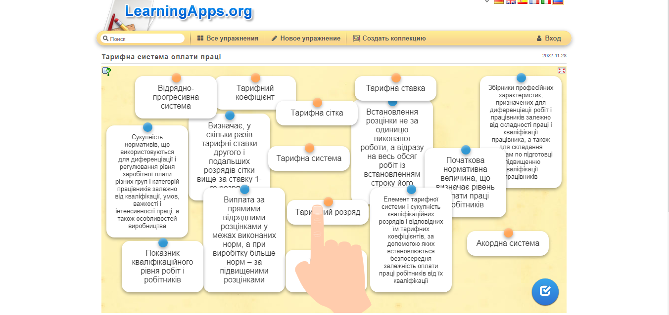

6 Коментар роботи студентів на занятті. Оцінювання

7 Підведення підсумків
Інтерактивна вправа «Мікрофон». Продовжити речення
- Я зрозумів …
- Найбільші труднощі я відчув …
- Я не вмів, а тепер вмію …
- Я не знав, а тепер знаю …

8 Домашнє завдання
Самостійна робота. Відрядна оплата праці, її різновиди. Розрахунок зарплати при відрядній оплаті праці. Система посадових окладів

